2021年大创项目申报工作安排
学校2021年大学生创新创业训练计划项目申报工作现已启动，实施大学生创新创业训练计划项目是本科生获得创新创业教育学分的主要途径，同时也是参加科学研究类学科竞赛的作品的主要来源。为做好本次立项申报工作，现将有关事项通知如下：
- 立项流程
教师或学生均可申请立项：
学生或教师在教务处主页左上角“用户登录”栏登陆，点击“进入个人中心”。切换到左侧“大创管理系统”进入“创新创业信息管理系统”。学生或教师首次登陆系统，需要先更新个人信息（今后可在账号管理-修改个人信息中修改）并填写手机号。本阶段的主要工作是提交立项申请书与选题申报书。具体流程图如下（详细流程说明见附件1）:
1.学生立项流程
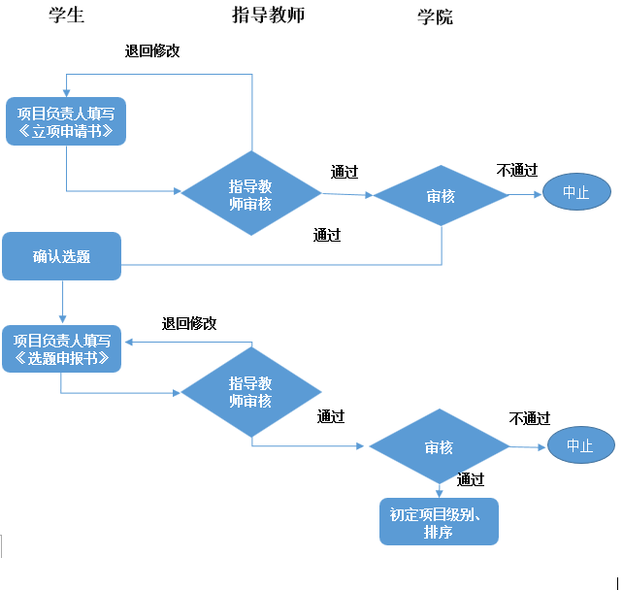
2.教师立项流程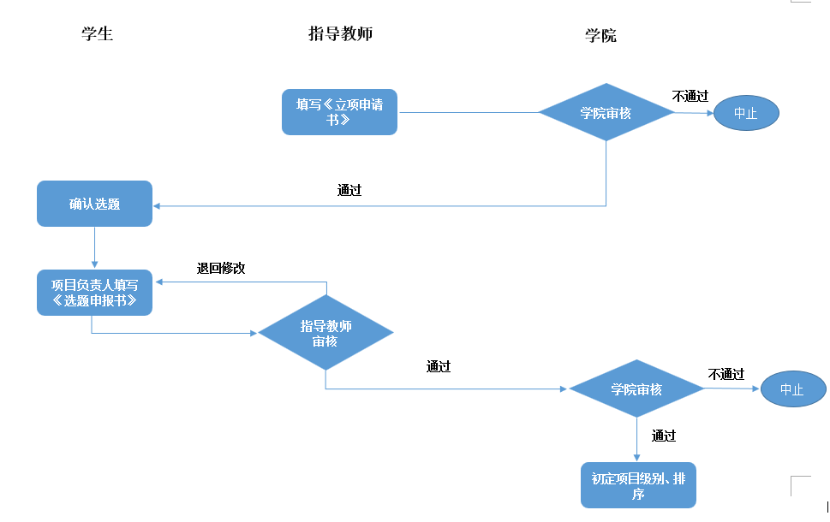

二、时间要求
1.提交立项申请书：
立项申请书提交截止日期：4月16日；
指导老师审核截止日期：4月21日；
学院审核截止日期：4月22日；
项目负责人完成选题确认截止日期：4月23日。
注意：1.每个学生只能负责一个项目或参与一个项目；2.项目预期成果：只可选择实物作品、发表论文与软件的其中一项。

2.提交项目申报书
提交项目申报书截止日期：4月27日；
指导老师审核截止日期：4月29日；
专家网上评审截止日期：5月10日。
注意：以上每个阶段审核若退回修改，还需要重新提交审核，所以学生提交之后，一定要及时联系指导老师进系统审核。

3.现场答辩
学院组织专家以现场答辩的形式对项目进行审核，决定是否同意立项，答辩计划定于5月13日下午进行。（具体时间地点待后续通知）

